**Enunciado del problema:**

Como es sabido, en algunas comunidades no cuentan con servicio de agua potable por parte del AYA, es entonces en donde esas pequeñas comunidades se organizan y forma una asociación administradora de acueducto rural (ASADA). En algunas ocasiones estas ASADAS solicitan a una empresa o un programador, el desarrollo de un sistema de control de cobros de los recibos correspondientes al consumo mensual.

Este sistema normalmente en el más común y básico de los casos realiza los siguientes procesos:

1. Registro de Clientes o Abonados.
2. Registro de las lecturas de medidores de cada abonado (Consumo mensual).
3. Calculo de saldo mensual.
4. Impresión del Recibos (**En este ejercicio NO vamos a implementar esto**).
5. Anulación de Recibos (**En este ejercicio NO vamos a implementar esto**).
6. Registrar valores generales (Datos generales de la empresa, Base Domiciliar, Base Comercial y costo por metro cubico de agua consumida).

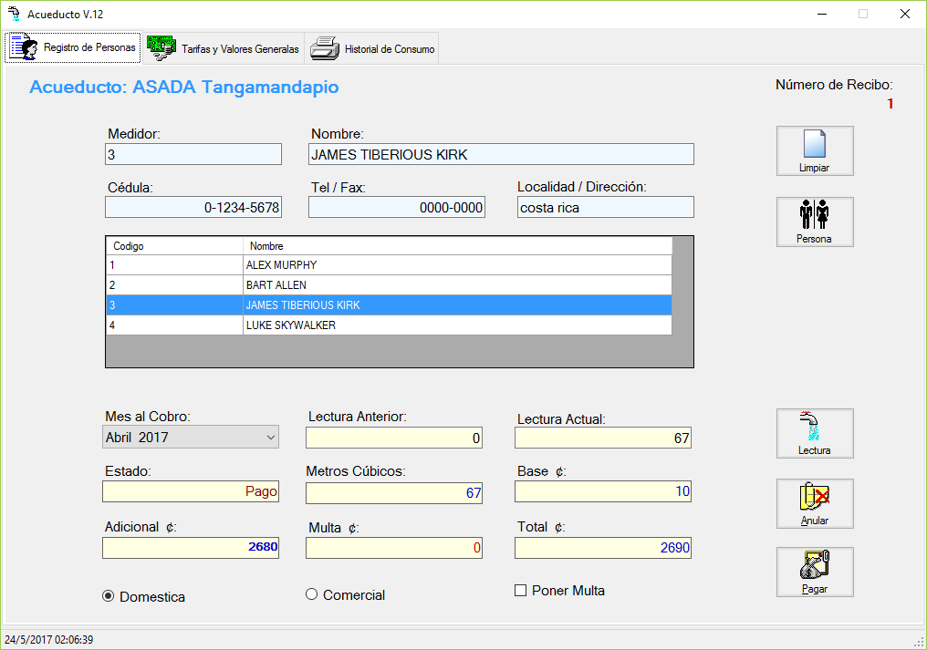

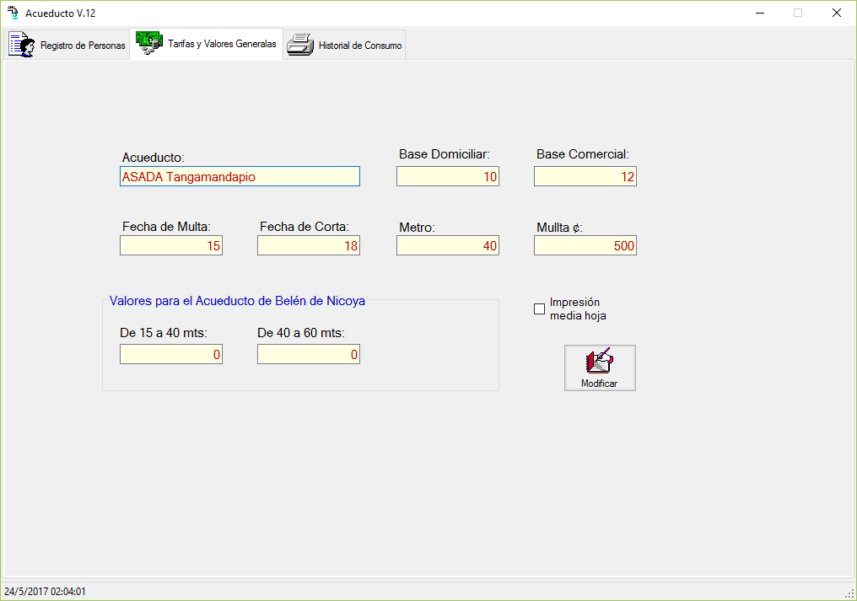

**Especificaciones Técnicas:** No importa que se use HTML, CSS, JavaScript, Jquery y/o Bootstrap, siempre y cuando los formularios sean creados y validados con React.js.

Aunque tienen libertad para investigar y utilizar otros recursos, se recomienda basarse en los ejemplos que están en las siguientes carpetas del material del curso:

* ...\ReactJS\3) Componentes Básicos
* ...\ReactJS\4) Componentes Avanzados\4) Validación de Campos
* ...\ReactJS\5) Interfase Avanzada

**Modalidad:** Individual o en parejas.